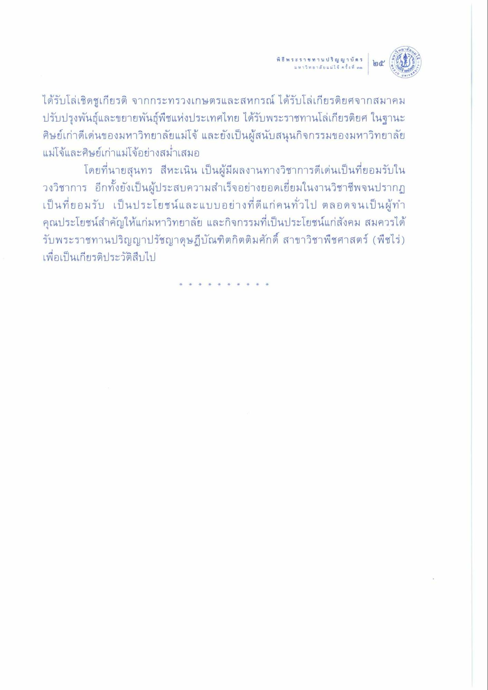
พิธีพระราชทานปริญญาบัตร ๒๕
พิธี พระราชทาน ป ริ ญ ญ า บัตร
มหาวิทยาลัยแม่โจ้ ครั้งที่ ๓
๒๕
(2
Nive
M บน
n 90น
5
|
ได้รับโล่เชิดชูเกียรติ จากกระทรวงเกษตรและสหกรณ์ ได้รับโล่เกียรติยศจากสมาคม ปรับปรุงพันธุ์และขยายพันธุ์พืชแห่งประเทศไทย ได้รับพระราชทานโล่เกียรติยศ ในฐานะ ศิษย์เก่าดีเด่นของมหาวิทยาลัยแม่โจ้ และยังเป็นผู้สนับสนุนกิจกรรมของมหาวิทยาลัย แม่โจ้และศิษย์เก่าแม่โจ้อย่างสม่ําเสมอ
โดยที่นายสุนทร สีหะเนิน เป็นผู้มีผลงานทางวิชาการดีเด่นเป็นที่ยอมรับใน วงวิชาการ อีกทั้งยังเป็นผู้ประสบความสําเร็จอย่างยอดเยี่ยมในงานวิชาชีพจนปรากฏ เป็นที่ยอมรับ เป็นประโยชน์และแบบอย่างที่ดีแก่คนทั่วไป ตลอดจนเป็นผู้ทํา คุณประโยชน์สําคัญให้แก่มหาวิทยาลัย และกิจกรรมที่เป็นประโยชน์แก่สังคม สมควรได้ รับพระราชทานปริญญาปรัชญาดุษฎีบัณฑิตกิตติมศักดิ์ สาขาวิชาพืชศาสตร์ (พืชไร่) เพื่อเป็นเกียรติประวัติสืบไป

